
GOVERNO DE SERGIPE
SECRETARIA DE ESTADO DA SAÚDE

TERMO DE REFERÊNCIA

OBJETO: Solicitação de compra de serviços/procedimentos para cumprimento de liminar em favor da paciente, MARIA EDUARDA DOS SANTOS, conforme descrito abaixo.

PROCESSO Nº 201961000732

PROCEDIMENTO CIRURGICO

ABLAÇÃO DE MALFORMAÇÃO ARTERIOVENOSA POR RADIOCIRURGICA
CUSTOS HOSPITALARES: OPME, Taxas, Materiais e Medicamentos.

HONORÁRIOS DA EQUIPE CIRÚRGICA

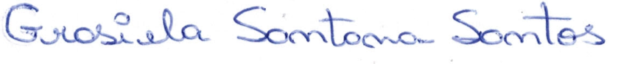
Assessora Técnica Coordenação Estadual de Atenção Hospitalar, Urgência e Emergência
Aracaju, 01 abril de 2019

